**ขั้นตอนการดำเนินงานในการให้บริการเว็บไซค์ของกองแผนงาน โดยแบ่งออกเป็น 2 กรณีดังนี้**

1. **การเพิ่มข้อมูลโดยผู้ดูแลระบบ  
   1.1 นำข้อมูลดิบที่ต้องการขึ้นเว็บไซค์ส่งให้ผู้ดูแลระบบ  
   1.2 ผู้ดูแลระบบทำการออกแบบและรูปแบบการนำเสนอ  
   1.3 นำข้อมูลเพิ่มในเว็บไซค์ตามความสอดคล้องของเอกสารและหน่วยงาน**
2. **การเพิ่มข้อมูลโดยผู้ใช้  
   2.1 เข้าสู่เว็บไซค์** [**http://planning.mju.ac.th**](http://planning.mju.ac.th) **ดังรูป** **2.2 คลิกเมนู “ลงชื่อเข้าใช้งาน”**

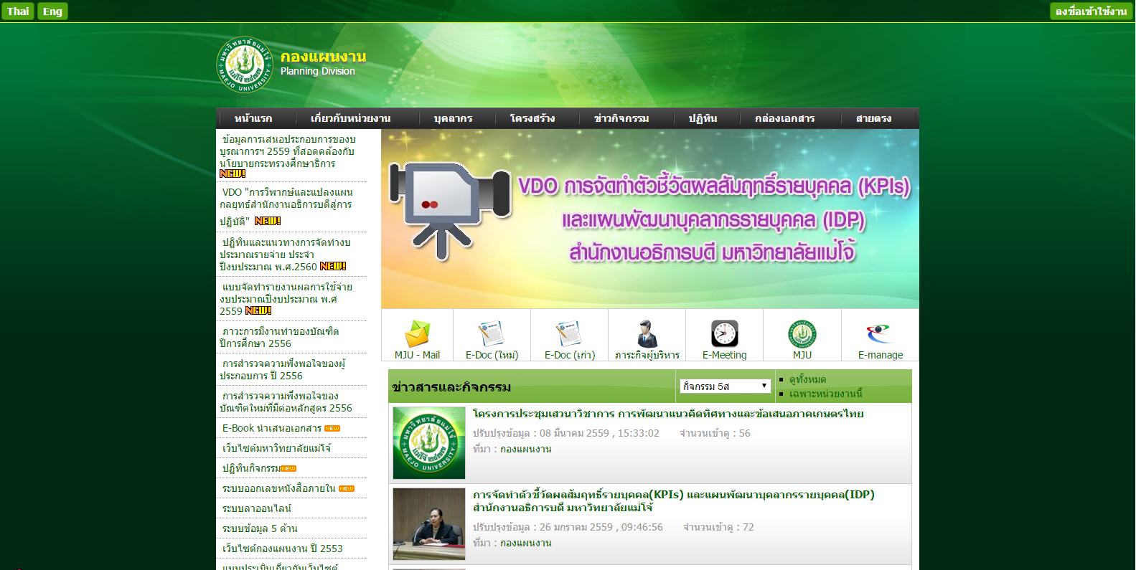

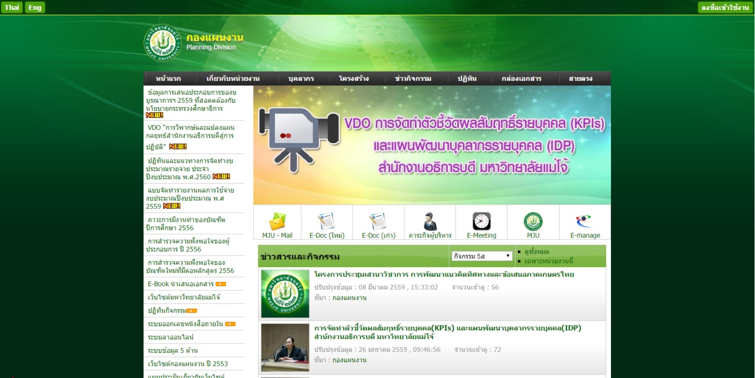

* 1. **ระบบจะให้ลงชื่อเข้าใช้งานตามภาพดังนี้**

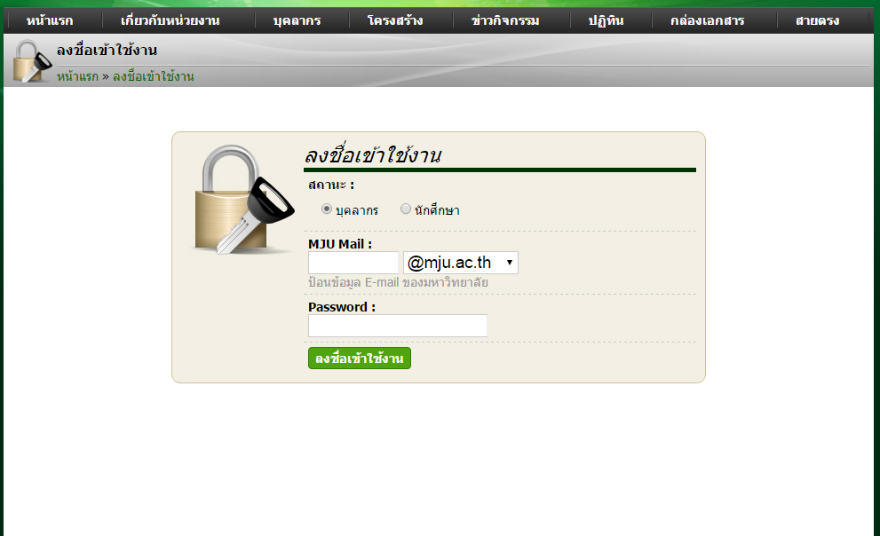

* 1. **เลือกกล่องเอกสารที่ต้องการนำข้อมูลเพิ่มในเว็บไซค์ ดังนี้**

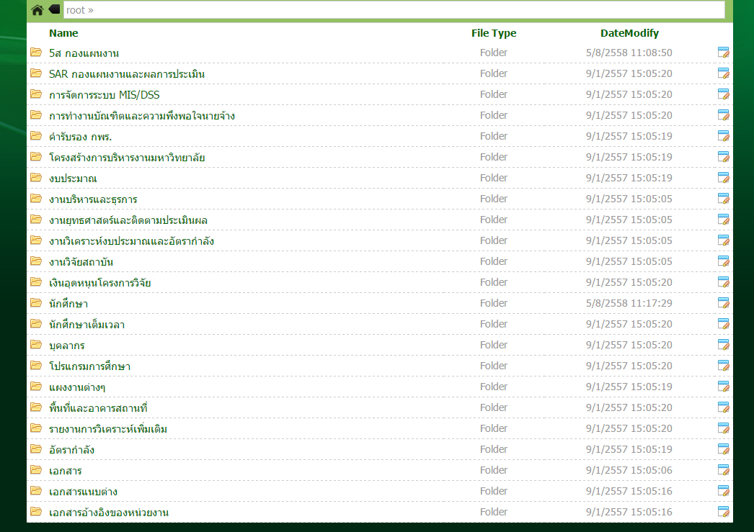

* 1. **ผู้ใช้สามารถ เพิ่มโฟลเดอร์ (1) หรือ เพิ่มเอกสารได้ (2) ดังนี้**

2

1

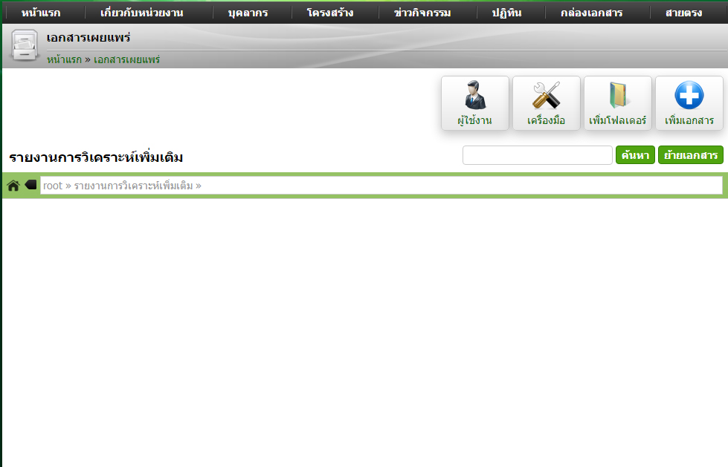

* 1. **คลิกเพื่อ เพิ่มเอกสาร แล้วคลิกที่ “ บันทึก” ดังนี้**

